



# 本科毕业设计（论文）

**基于WEB的虚拟生物实验室**

学 院物理与光电工程学院

专 业 电子科学与技术

年级班别 2013级(3)班

学 号 3113008339

学生姓名 郭桐汕

指导教师 陈国鼎

2017年6月

**基于**

**W**

**E**

**B**

**的虚拟生物实验室**

**郭桐汕**

**物理与光电工程学院**

## 

## 摘 要

WEB虚拟生物实验室是基于网页浏览器的模拟大概生物实验的一种移动WEB[7]应用程序。随着移动互联网的兴起，手机、平板电脑等移动电子设备的功能越来越先进，硬件功能越来越强大，甚至超越普通的台式电脑的配置，而且普及程度远远大于台式电脑。正因此，将虚拟生物实验室迁移到移动端是一个非常不错的选择，而随着HTML5[7]、CSS3[6]、ECMAScript6[1]等网页标准的实施，移动WEB的功能越来越强大。

WEB虚拟生物实验室利用当前的H5、C3、ES6标准构建页面结构和样式，利用Vue[2]框架实现单页面应用程序，利用Echarts[3]生成图表，利用webpack框架作为开发依赖，其它的依赖模块在package文件中有详细说明。

相对于原生的Android或者IOS 应用，移动WEB更具有优势 ：支持设备广泛、跨平台、较低的开发成本、自动更新，简而言之就是开发一套应用之后，部署到服务器上，可以以浏览网页的形式在PC，移动等浏览器直接访问。当然，对于HTML应用对于大规模数据支持不够友好的缺点，在当前WEB虚拟生物实验室里面并不突出，因为我们本身的数据就相对较少。

虚拟生物实验室能够在联网状态下，获取到已经部署在服务器上面的虚拟实验数据和页面，通过操作得到实验的大概的生物现象，图形曲线，而不是昂贵的实验设备得到简单的实验结果。移动WEB[7]页面添加新的功能或者修改也更具有优势，相对其他的程序更为简洁。

**关键词：**移动WEB[7]，Vue[2]，Echarts[3]，虚拟实验室，生物实验室

注：本设计（论文）来源于教师的国家级（或部级、省级、厅级、校级、企业）科研项目，项目编号为：

## Abstract

WEB virtual biology laboratory is a kind of mobile WEB application based on Web browser simulation. With the rise of mobile Internet, mobile electronic devices, mobile phone function more and more advanced tablet computer hardware, more powerful, even beyond the ordinary desktop computer configuration, and popularity is far greater than the desktop computer. Therefore, it is a very good choice to migrate virtual laboratory to the mobile terminal, and with the implementation of HTML5, CSS3, ECMAScript6 and other web standards, the function of mobile WEB is becoming more and more powerful.

WEB virtual biological laboratory building the page structure and style to use the H5, C3, ES6 standard, single page application using the Vue framework, using Echarts to generate charts, using the webpack framework as a development dependent, rely on other modules are specified in the package file.

Compared with the original Android or IOS application, mobile WEB has more advantages: support equipment widely, cross platform, low development cost, automatic updates, is to develop a set of application in short, deployed to the server, which can browse the web in the form of PC, direct access to mobile browser. Of course, for HTML applications for large-scale data support is not friendly enough shortcomings in the current WEB virtual laboratory is not prominent, because our own data is relatively small.

Virtual Biological Laboratory in the network, access to the server has been deployed in the above virtual experiment data and pages are probably biological phenomena, the experiment through the operation curve, instead of expensive experimental equipment to obtain experimental results of simple. Adding new features or modifications to the mobile WEB page also has an advantage over other programs.

**Key words**：Mobile WEB, Vue, Echarts, Virtual, Biological Laboratory

## 目 录

1 绪论 6

2 题目研究方法和工具 6

2.1 研究方法 6

2.2 使用工具 6

2.2.1 Webstorm编辑器 6

2.2.2 Sublime Text 3 7

2.2.3 HTML5 8

2.2.4 CSS3 8

2.2.5 JavaScript 9

2.2.6 Vue.js 10

2.2.7 Echarts.js 11

2.2.8 jQuery 13

2.2.9 Webpack 13

2.2.10 Mint-ui 14

2应用系统分析 14

2.1系统分析 14

2.2虚拟实验室设计目标 15

2.3 虚拟实验室可行性分析 15

2.4 虚拟实验室设计特点 15

3系统主要架构及开发模式 15

3.1 基于B/S的体系结构 15

3.2基于MVC结构 16

4系统设计与流程分析 17

4.1虚拟实验室模块设计分析 17

4.2虚拟实验室代码结构 17

4.3 虚拟实验室主要页面展示 19

5 生物学原理 22

5.1刺激强度和频率对肌肉收缩的影响 22

5.2 实验目的 22

5.3 实验原理 22

5.4 实验结果 22

5.4.1 从小递增模式 23

5.4.2 电压刺激模式 23

5.4.3 频率刺激模式 25

6 结论 28

参考文献 29

致 谢 29

附录 A 实验室HTML入口文件 30

附录 B Vue主要入口文件 30

附录 C 前端访问路由配置文件 32

附录 D 虚拟实验室主要配置文件 33

附录 E 虚拟实验室肌肉刺激实验结构及样式文件 34

## 1 绪论

移动电子设备的飞速发展，4G网络的全面覆盖让移动互联网逐渐的深入到人们的生活中，移动端流量占据数据流量中的比例越来越大，更多的PC项目重构整理成为移动端项目。

虚拟生物实验室正是利用移动设备的便携性，WEB浏览器的通用性、跨平台功能，打造一款移动的，基于WEB应用。

采用的主要技术有网页编程语言HTML，CSS，JavaScript，网页编程框架Vue.js，百度团队开发的商业级数据图表Echarts.js，基于服务器端Node.js的webpack，网页操作元素JavaScript库jQuery，饿了么前端团队推出的基于vue.js的移动端组件库mint-ui。并利用组件懒加载技术在没有访问的页面中不加载数据，提高访问效率和减少服务器压力。

虚拟生物实验室能够减少实验仪器，实验材料等方面的支出，能够实现简单的实验效果并应用于教学。不同于Flash工具的虚拟实验室，WEB实验室使用HTML5自带的canvas标签能够实现更好的动画效果，是一种在网页上取代Flash的新技术。

## 2 题目研究方法和工具

2.1 研究方法

利用计算机软件将具体实验产生的数据生成波形，将数据保存在服务器中，电子设备请求服务器请求数据，通过echarts[3]数据展示框架展示成具体的波形。

2.2 使用工具

2.2.1 Webstorm编辑器

一款对于WEB页面开发友好的IDE，对于页面的HTML，CSS，JavaScript支持相对比其它IDE有优势。

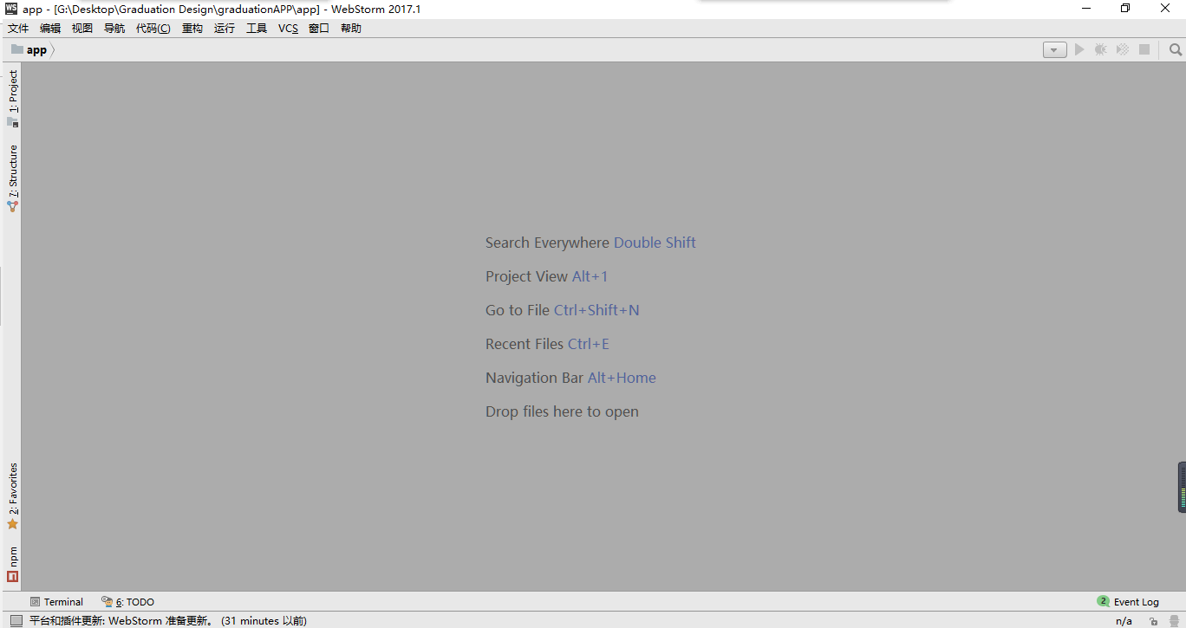

图 2.2.1 webstorm 2017.1编辑器主界面

2.2.2 Sublime Text 3

免费的代码编辑器，使用插件的方式添加对不同语言和文件的支持，打开速度非常快，占用的资源少，可自定义皮肤、配色方案等。

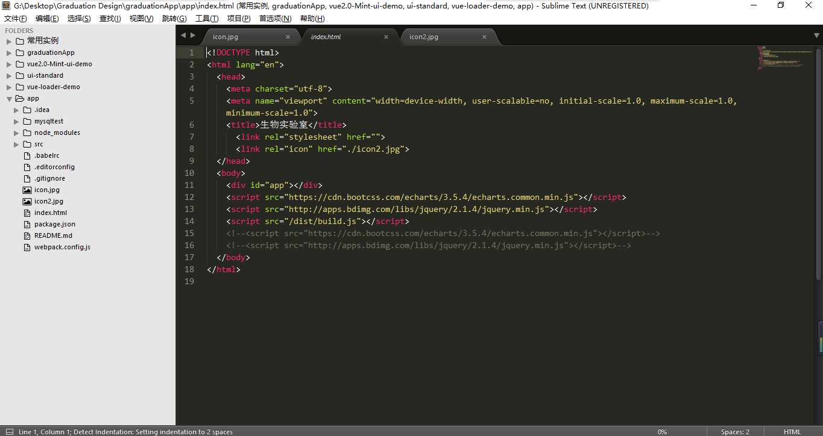

图 2.2.2 sublime text 3 编辑器主界面

2.2.3 HTML5

规定了页面的结构。

2014年10月底发布的第五次重大修改的万维网核心语言，标准通用标记语言下的一个应用超文本标记语言，对于移动端更加支持，当前PC端高级浏览器及所有的手机端浏览器都支持这一语言。

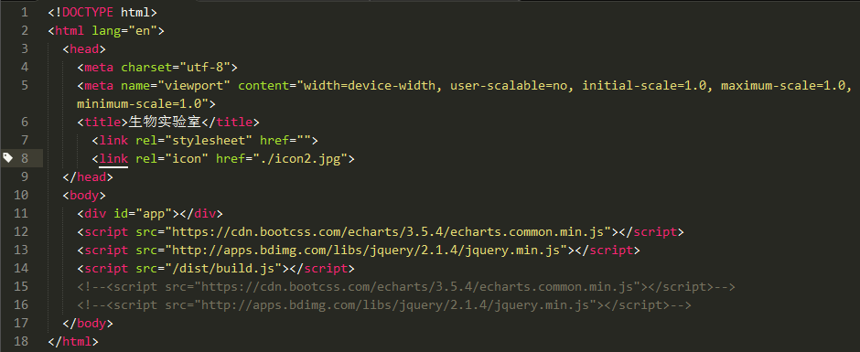

图 2.2.3 HTML5主要标签及部分语法

2.2.4 CSS3

规定了页面的样式。

使用CSS语言给页面的结构添加不同的样式，使页面的呈现方式更为丰富多彩。CSS3使用模块化技术，不同的模块对应不同的样式，更加的灵活。

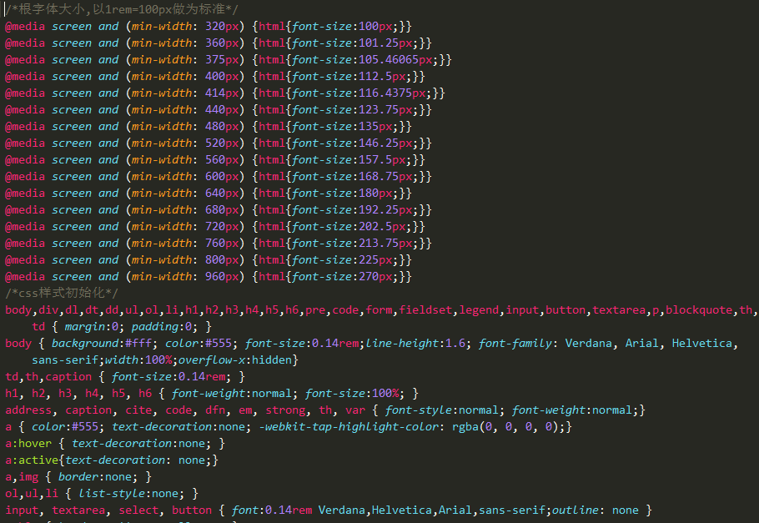

图 2.2.4 CSS层叠样式表

2.2.5 JavaScript

规定了页面的行为。

JavaScript[1]的出现使得网页从单纯的信息展示向页面交互、信息收集等方向发展，使得页面对于用户更加的友好。不同的JavaScript代码定义不同的行为，让页面动起来。

作为一门轻量级的语言，简单、易学、扩展性强，JavaScript的使用范围越来越广泛，Node.js的出现更是让其从前台走向后台，功能越来越强大。

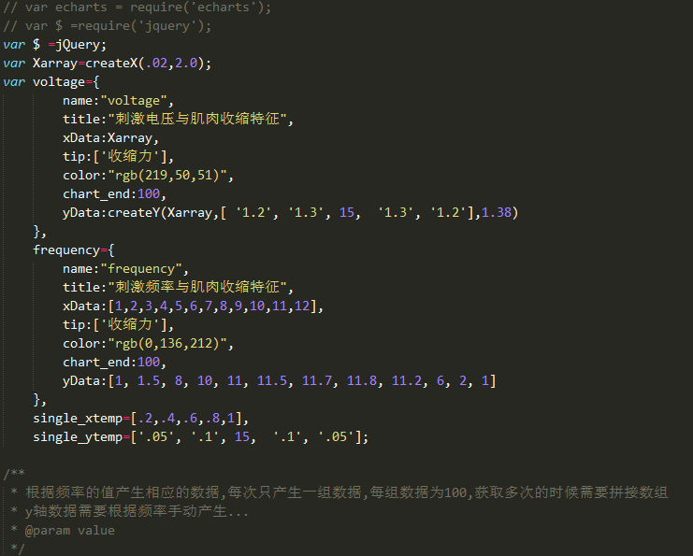

图 2.2.5 javascript部分语法使用

2.2.6 Vue.js

一个利用高级浏览器的特性，实现页面数据绑定，易用、灵活、性能强大的前端框架，在当前的WEB框架中占有很大的比例。

Vuejs[2]的核心功能是双向数据绑定及组件化。

双向数据绑定，利用高级浏览器的一个新的特性将数据和页面之间进行绑定，数据变化，页面随之变化；页面变化，数据也随着变化。这一核心功能能够实现页面的无刷新更新，同时省略了使用AJAX技术之后将获取的数据手动渲染到页面这一过程。只要使用AJAX或者webscoket技术将服务端的数据更新到浏览器的javascript解析器中即能够实现页面的刷新。

组件化，组件化开发是提高编程人员工作效率的一种极为有效的手段。将特定功能封装成组件，在使用的过程中直接引入组件，就能够形成一个成品。组件就像砌房子的砖，程序员通过使用不同型号的砖砌成一个完整的建筑——web应用程序。

Vuejs能够利用HTML编写模板，同时将CSS和javascript集中在一个文件中，通过Node服务器和webpack等打包工具动态的将模板解析拼接成为浏览器能够正常解析的文件。

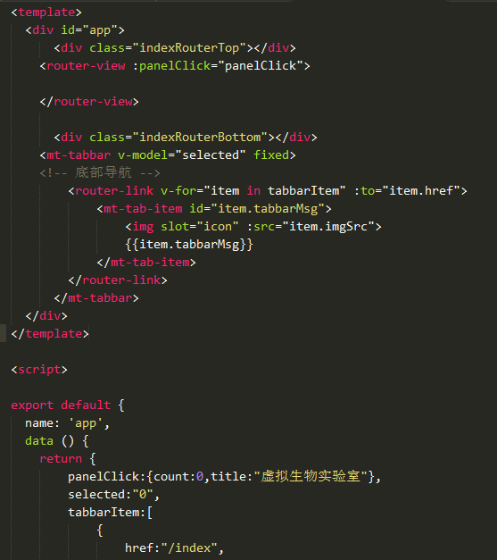

图 2.2.6 vuejs语法

2.2.7 Echarts.js

Echarts[3]是百度技术团队开发的一款商业级数据展示框架，能够将数据在网页上以不同的类型展示出来。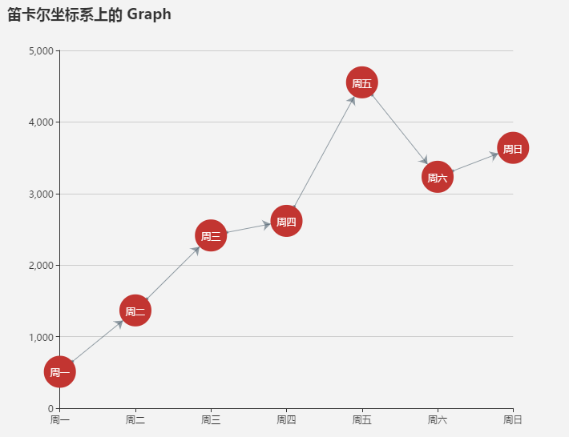

图 2.2.7.1 百度echarts 官网实例 1

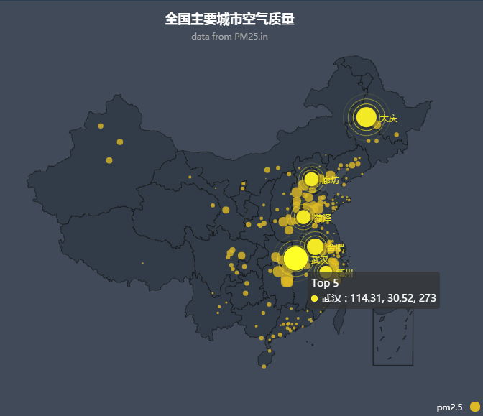

图 2.2.7.2 百度echarts 官网实例 2

2.2.8 jQuery

JQuery是一个封装的大部分常用方法的开源JavaScript库，能够让开发人员在开发过程中节约大量的时间和减少代码编写量。

正如jQuery的口号：The Write Less, Do More.

2.2.9 Webpack

结合Node.js，让前端模块化开发的一个前端开发工具。能够利用不同的插件启用不同的功能。

2.2.10 Mint-ui

Mint UI[9]由饿了么前端技术团队针对Vue.js开发的一个移动组件库，可以提高前端代码的开发效率。

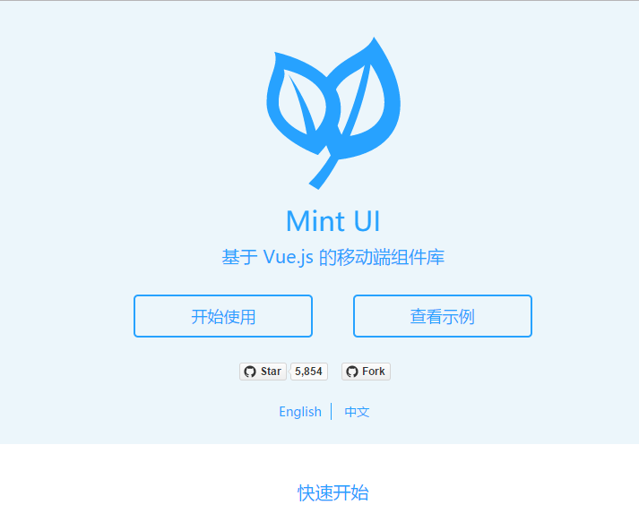

图 2.2.10 Mint UI 官网界面

## 2应用系统分析

2.1系统分析

虚拟生物实验室的开发应当遵循易开发，易添加，易支持，易使用的原则进行设计。

易开发，实验室的开发不能过于复杂和臃肿，能够简单快速的开发，因此使用mint-ui框架进行开发，而mint-ui是基于vuejs的。因此是需要使用vuejs的。

易添加，利用vue的组件化开发，能够极大的提高开发效率，而添加功能也是通过添加组件的方式进行。

易支持虚拟实验室系统通过nodejs作为服务器端语言，相对于其它后台语言，nodejs创建服务器的步骤极其简单，而当前windows设备都能够支持nodejs。

易使用，虚拟实验室基于web设计，能够通过访问网页的方式在电子设备的浏览器上面运行。而当前的电脑、手机、平板电脑等电子设备已经普及，在使用上基本没有限制。特别是手机、平板电脑等移动电子设备，普及率相当高。

基于以上的原则设计此系统。

2.2虚拟实验室设计目标

虚拟生物实验室能够按照实验文档需求，提供可选择的实验方法和可执行的实验方式、虚拟材料、虚拟试剂，按照真实实验结果模拟实验过程，减少实验时间，实验仪器损耗，实验材料浪费，快速得到实验结果，减少实验开支，避免实验事故。

2.3 虚拟实验室可行性分析

生物实验在生物教学过程中一直以来都相对处于弱势或者被忽略的地位，很多地方局限于实验场所，实验仪器，实验材料，更在于生物实验持续时间长的原因而无法进行。因此，长期以来，生物实验处于一种在书面上或教学视频中的一种困境。

而WEB虚拟生物实验室按照现实实验过程和实验结果进行模拟仿真，在时间上可调节，无需实验仪器，实验材料，实验场所，只需要一台移动电子设备或者电脑即可使用。在很多方面对于传统的生物实验都更具有优势。虚拟仿真能够实现条件无法满足的情况下，进行各种实验，得到实验结论，在各个领域都有运用。

2.4 虚拟实验室设计特点

采用移动WEB设计思想，能在当前普及的移动电子设备上很好的使用，简单方便。不限制实验场所，实验器材，实验时间，实验条件，能够随时随地的展开实验；得出实验结果方便快速；摒弃了电脑软件安装的方式，大大提高了虚拟实验室的易用性，减少了传统虚拟实验室依赖电脑，安装软件的方式；通过网页访问，对于设备要求不高，关闭网页即能关闭虚拟实验室，在电子设备内部无残留垃圾文件；部分依赖文件通过百度服务器CDN方式引入，对于服务器电脑要求降低，带宽要求降低，提高了访问效率。

## 3系统主要架构及开发模式

3.1 基于B/S的体系结构

在这种结构中，将虚拟实验室部署到WEB服务器上，连接数据库，学生通过浏览器访问服务器，服务器将页面结构文件（*.html）、样式文件（*.css）、行为文件（*.js）和从数据库中提取数据返回到浏览器，浏览器内核解析文件和数据，渲染到浏览器中，呈现在浏览器中。

请求

数据

请求

数据、文件

数据库

浏览器

WEB服务器

图 3.1.1 B/S结构示意图

3.2基于MVC结构

随着技术的发展，特别是从2015年以来，前端技术发展如火如荼，日新月异，新技术层出不穷。MVC思想也从后台转化到前端开发中，并产生了非常多的MVC框架，衍生出MVVM等MV*框架，前端开发变得规范有序。比如当前使用的Vue.js就是一门非常具有代表性的前端MVVM框架。

浏览器

View

视图

Model

业务逻辑

Controller

业务控制

数据库

用户指令及数据

处理之后的数据

用户交互

数据重新渲染

图 3.2.1 MVVM框架示意图

## 4系统设计与流程分析

4.1虚拟实验室模块设计分析

表 4.1.1 虚拟实验室页面结构

|  |  |  |  |
| --- | --- | --- | --- |
| 虚拟生物实验室 | | | |
| 首页新闻版块 | 动物实验版块 | 植物实验版块 | 人类实验版块 |
| 动物新闻 | 动物实验1 | 植物实验1 | 人类实验1 |
| 动物实验2 | 植物实验2 | 人类实验2 |
| 植物新闻 | 动物实验3 | 植物实验3 | 人类实验3 |
| 动物实验4 | 植物实验4 | 人类实验4 |
| 人类新闻 | 动物实验5 | 植物实验5 | 人类实验5 |
| 动物实验… | 植物实验… | 人类实验… |

4.2虚拟实验室代码结构

表4.2.1 代码结构

|  |  |  |  |  |
| --- | --- | --- | --- | --- |
| Dist | 分块开发后打包目录 | build.js | 整体打包之后生成的整体文件 | |
| Src  开发模块总文件夹 | components | 组件文件夹 | Animal.vue | 动物面板组件 |
| AnimalExper.vue | 动物实验组件 |
| AnimalExper0.vue | 肌肉刺激实验组件 |
| Human.vue | 人类面板组件 |
| HumanExper.vue | 人类实验组件 |
| Index.vue | 首页组件 |
| IndexNews.vue | 首页新闻组件 |
| NewsPanel.vue | 新闻面板组件 |
| Plant.vue | 植物组件 |
| PlantExper.vue | 植物实验组件 |
| css | 样式文件夹 | basestyle.css | 基础样式文件 |
| common.css | 通用样式文件 |
| index.css | 首页样式文件 |
| panel.css | 面板样式文件 |
| style.min.css | Mint-ui样式文件 |
| images | 图片文件夹 | animal | 动物图片文件夹 |
| human | 人类图片文件夹 |
| plant | 植物图片文件夹 |
| App.vue | | 主组件 | |
| components.js | | 组件引入文件 | |
| main.js | | 开发主文件 | |
| style.min.css | | Mint-ui样式文件 | |
| node_modules | | 项目依赖文件夹 | |
| router-config.js | | 路由配置文件 | |
| package.json | 项目开发配置、依赖文件 | | | |
| webpack.config.js | Webpack 配置文件 | | | |
| icon.jpg | 虚拟实验室收藏夹图标 | | | |
| index.html | 网页入口文件 | | | |

4.3 虚拟实验室主要页面展示

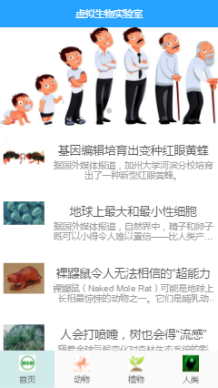 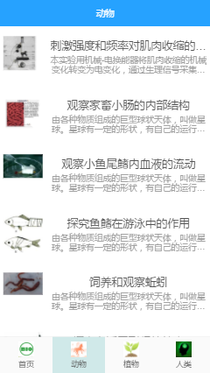

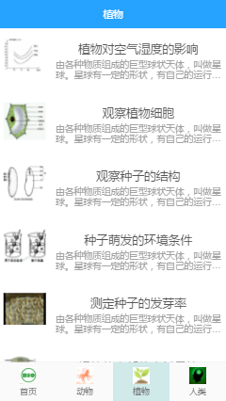 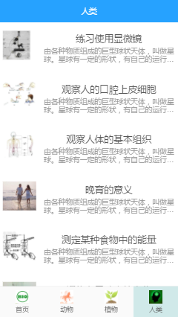

1. 首页新闻板块展示 (b) 动物实验板块展示 (c) 植物实验板块展示 (d) 人类实验板块展示

图4.3.1 实验室四大板块展示

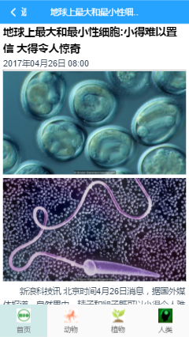 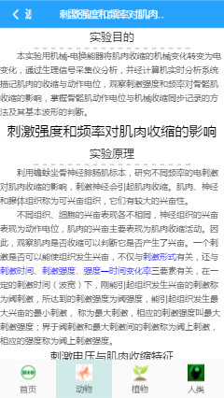 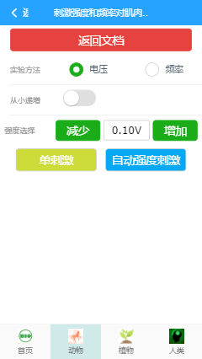 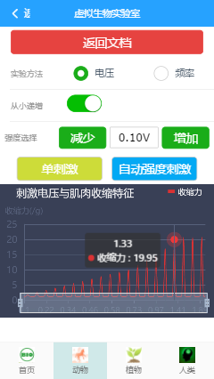

1. 首页新闻详情 (b) 实验文档 (c) 实验参数选择 (d) 实验结果展示

图4.3.2 新闻板块和实验板块展示

## 5 生物学原理

5.1刺激强度和频率对肌肉收缩的影响

本次实验通过在实际实验中采集到数据之后，将数据导入到数据文件中，利用百度团队开发的echarts商业级网页图表插件进行波形生成，在以后的实验中，遵循实际实验的数据，生成拟合的波形，这样在移动端得到实验结果。

利用这种方式，减少了材料的开支，并利用了常人普遍拥有的手机或者平板电脑等移动设备，能够简洁明了的向学生展示不同频率或者电压对于肌肉的刺激的影响。

5.2 实验目的

本实验用机械-电换能器将肌肉收缩的机械变化转变为电变化，通过生理信号采集仪分析，并经计算机实时分析系统描记肌肉的收缩与动作电位，观察刺激强度和频率对骨骼肌收缩的影响，掌握骨骼肌动作电位与机械收缩同步记录的方法及其基本波形的判断。

5.3 实验原理

利用蟾蜍坐骨神经腓肠肌标本，研究不同频率的电刺激对肌肉收缩的影响，刺激神

经会引起肌肉收缩。肌肉、神经和腺体组织称为可兴奋组织，它们有较大的兴奋性。

不同组织、细胞的兴奋表现各不相同，神经组织的兴奋表现为动作电位，肌肉的兴奋主要表现为肌肉收缩活动。因此，观察肌肉是否收缩可以判断它是否产生了兴奋。一个刺激是否可以能使组织发生兴奋，不仅与刺激形式有关，还与刺激时间、刺激强度、强度—时间变化率三要素有关，在一定的刺激时间（波宽）下，刚能引起组织发生兴奋的刺激称为阈刺激，所达到的刺激强度为阈强度，能引起组织发生最大兴奋的最小刺激， 称为最大刺激，相应的刺激强度叫最大刺激强度；界于阈刺激和最大刺激间的刺激称为阈上刺激，相应的强度称为阈上刺激强度。

5.4 实验结果

因为是虚拟实验室，省略了实验过程这一步骤，直接通过输入不同的参数，显示不同的实验结果。

肌肉刺激实验主要由电压和频率两个因素影响肌肉的收缩。因此，虚拟实验室也主要由这两个因素作为实验参数进行实验。进行频率实验的时默认电压处于最大阈值刺激，电压实验时默认频率处于最大阈值刺激。

5.4.1 从小递增模式

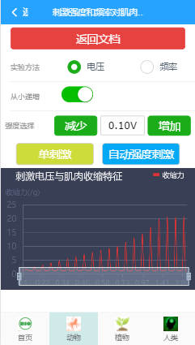 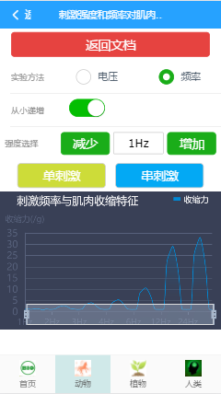

1. 电压实验开启从小递增 (b) 频率实验开启从小递增

注：开启从小递增时将忽略强度选择，此时的强度默认从0到最大阈值刺激强度

图5.4.1 新闻板块和实验板块展示

5.4.2 电压刺激模式

电压刺激主要分为单刺激和自动强度刺激两种模式。采用单刺激模式时，每次刺激只产生一个波形，波形不累加，此时可以调整不同的刺激强度。因为echarts能够根据数据动态的调整图像，因此，在电压使用单刺激的时候，波形并没有区别，而坐标的值却改变了。

从比较小的强度开始，此时随着电压强度的增加，肌肉达到最大收缩程度，并且继续增加电压，肌肉的收缩程度依然保持，达到最大收缩的最小刺激强度称为最大刺激强度。而能引起肌肉收缩的刺激强度称为阈强度。阈强度和最大刺激强度之间称为阈上刺激强度。

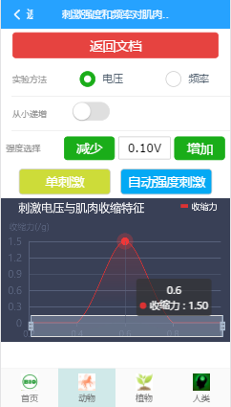 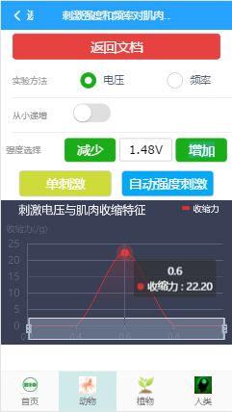

1. 电压处于0.10V (b) 电压处于1.48V

注：收缩力表示在不同强度下的结果，0.6是单个刺激过程所用时间的比值

图5.4.2 电压单刺激实验

自动强度刺激模式下，每次产生一个波形并累加，此时在图表中能看到多个波形叠加在一起，可以使用横坐标轴上的图标显示区域选择查看的图像区域及范围。

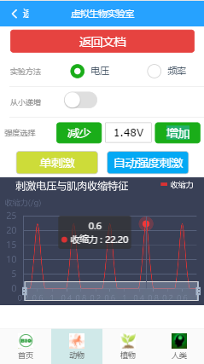 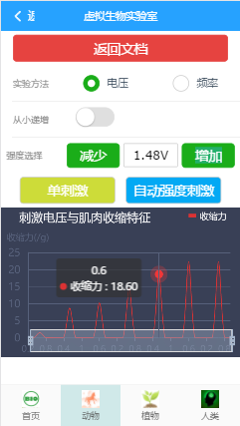

1. 不改变电压强度 (b) 动态调整电压强度

注：在自动化刺激时候动态调整强度，

图5.4.3 电压自动强度刺激实验

5.4.3 频率刺激模式

频率刺激模式分为单刺激和串刺激两种模式。单刺激和电压实验单刺激方式一致，结果有所不同，在频率单刺激时，会根据强度的变化而变化波形。肌肉在短时间内接收连续兴奋，刺激时间间隔短，前后刺激产生交叉，后一个刺激落在前一刺激收缩仍未结束前，肌肉无法得到完全宽息所需要的时间，将一直维持在收缩状态。肌肉的这种收缩状态称之为强直刺激，简称强直。

在给肌肉适当的频率强度刺激，多次单收缩相继累加，呈现出持续的收缩状态。频率低时是锯齿状的，频率增加，收缩频率增加，曲线变得光滑，变成完全强直收缩。但是达到一定频率之后，即使再次增加频率，后刺激落在前刺激引起的不应期中，也是无效的，收缩不再增加。产生这种效果时的收缩叫做最大强直收缩。在图像中，肌肉处于完全强直收缩之后，收缩不会分开，肌肉维持在稳定状态。

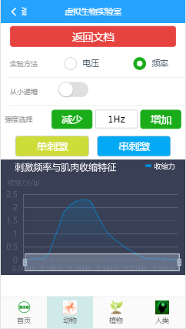 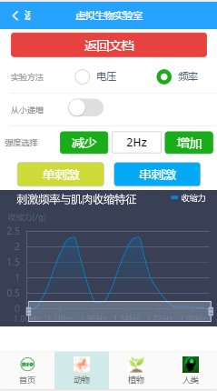 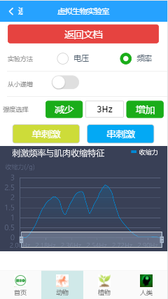 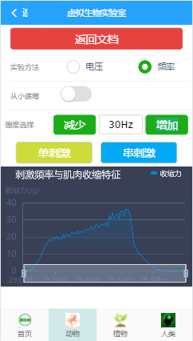

1. 单刺激—1Hz波形 (b) 单刺激—2Hz波形 (c) 单刺激—3Hz波形 (d) 单刺激—30Hz波形

图5.4.4 频率实验在不同强度单刺激时的收缩状态

频率实验串刺激和电压实验自动强度刺激类似，波形累加，不同之处在于每次累加的波形的强度都会比前一个波形的强度高1Hz，相当于比较精细的从小递增模式。

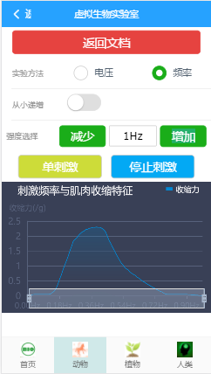 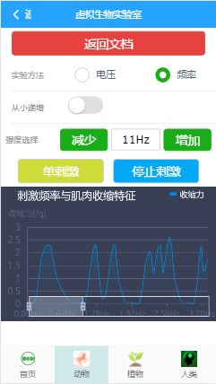 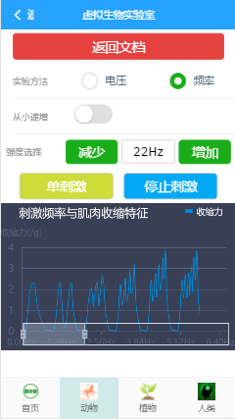 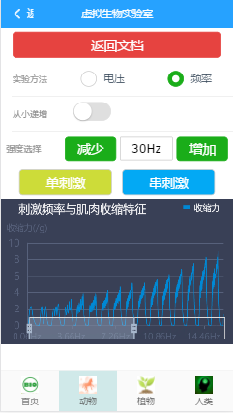

1. 串刺激初始波形 (b) 串刺激前期波形 (c) 串刺激中期波形 (d) 串刺激末期波形

图5.4.5 频率实验在串刺激时的收缩状态

## 6 结论

移动WEB虚拟生物实验室能够契合当前移动互联网发展势头，利用快速发展的移动WEB技术，结合传统的生物学实验知识和实际实验过程，减少实验材料，设备，场所，时间等方面的开支。能够替代传统的虚拟实验室技术，在生物教学过程中发挥作用，提高实验人员的理论水平。

虚拟实验室采用移动WEB技术构建，摒弃了传统软件的安装模式，降低了使用的系统要求，配合当前最新的Node服务器技术，在部署上减低了难度，利用百度CDN公共资源库，极大的提高虚拟实验室的访问速率。

同时，因为WEB开发比传统软件开发上更加简单，更具有效率，能够快速的对实验室进行功能模块添加，实验板块添加，大大提高了虚拟实验室的可扩展性。当实验功能不断添加完善，对于生物实验教学更有帮助。

## 参考文献

[1] (美)(Nicholas, C, Zakas)扎卡斯. JavaScript高级程序设计[M]. 北京:人民邮电出版社, 2012.

[2] 尤雨溪. Vue.js[EB/OL]. <https://cn.vuejs.org/v2/guide/.>

[3] 百度Echarts团队. Echarts3教程[EB/OL]. <http://echarts.baidu.com/index.html.>

[4] 菜鸟教程. W3CSchool教程[EB/OL]. <http://www.runoob.com/.>

[5] 单东林, 张晓菲, 魏然. 锋利的jQuery[M]. 北京:人民邮电出版社, 2009.

[6] 屈超, 周志. CSS3实用指南[M]. 北京:人民邮电出版社, 2012.

[7] 唐俊开. HTML5移动Web开发指南[M]. 北京:电子工业出版社, 2012.

[8] 王瑞元, 苏全生. 运动生理学[M]. 北京:人民体育出版社, 2012.

[9] 饿了么前端团队. Mint UI使用文档[EB/OL]. [2017]. <http://mint->ui.github.io/docs/#/zh-cn2.

## 致 谢

本设计(论文)是在我的指导老师陈国鼎的亲切关怀和悉心指导下完成的。他严肃的科学态度，严谨的治学精神，精益求精的工作作风，深深地感染和激励着我。从题目的选择到最终完成，陈老师都始终给予我细心的指导和不懈的支持。

## 附录 A 实验室HTML入口文件

<!DOCTYPE html>  
<html lang="en">  
 <head>  
 <meta charset="utf-8">  
 <meta name="viewport" content="width=device-width, user-scalable=no, initial-scale=1.0, maximum-scale=1.0, minimum-scale=1.0">  
 <title>生物实验室</title>  
 <link rel="stylesheet" href="">  
 <link rel="icon" href="./icon2.jpg">  
 </head>  
 <body>  
 <div id="app"></div>  
 <script src="https://cdn.bootcss.com/echarts/3.5.4/echarts.common.min.js"></script>  
 <script src="http://apps.bdimg.com/libs/jquery/2.1.4/jquery.min.js"></script>  
 <script src="/dist/build.js"></script>  
 <!--<script src="https://cdn.bootcss.com/echarts/3.5.4/echarts.common.min.js"></script>-->  
 <!--<script src="http://apps.bdimg.com/libs/jquery/2.1.4/jquery.min.js"></script>-->  
 </body>  
</html>

## 附录 B Vue主要入口文件

<template>  
 <div id="app">  
 <div class="indexRouterTop"></div>  
 <router-view :panelClick="panelClick">  
 </router-view>  
 <div class="indexRouterBottom"></div>  
 <mt-tabbar v-model="selected" fixed>  
 <!-- 底部导航 -->  
 <router-link v-for="item in tabbarItem" :to="item.href">  
 <mt-tab-item id="item.tabbarMsg">  
 <img slot="icon" :src="item.imgSrc">  
 {{item.tabbarMsg}}  
 </mt-tab-item>  
 </router-link>  
 </mt-tabbar>  
 </div>  
</template>  
<script>  
export default {  
 name: 'app',  
 data () {  
 return {  
 panelClick:{count:0,title:"虚拟生物实验室"},  
 selected:"0",  
 tabbarItem:[  
 {  
 href:"/index",  
 imgSrc:"/src/images/nav_index.jpg",  
 tabbarMsg:"首页"},  
 {  
 href:{path:"/animal",params:{count:0}},  
 imgSrc:"/src/images/nav_animal.jpg",  
 tabbarMsg:"动物"},  
 {  
 href:{path:"/plant",params:{count:0}},  
 imgSrc:"/src/images/nav_plant.jpg",  
 tabbarMsg:"植物"},  
 {  
 href:{path:"/human",params:{count:0}},  
 imgSrc:"/src/images/nav_human.jpg",  
 tabbarMsg:"人类"}  
 ]  
 }  
 },  
 methods:{  
 }  
}  
</script>  
<style>  
 .mint-header{  
 /*background-color: lightblue;*/  
 }  
 .mint-tabbar{  
 display: flex;  
 }  
 .mint-tabbar a{  
 flex:1;  
 }  
 .indexRouterTop{margin-top:40px;}  
 .indexRouterBottom{margin-top:55px;}  
 .fade-enter-active, .fade-leave-active {  
 transition: all .5s ease-out;  
 }  
 .fade-enter, .fade-leave-active {  
 opacity: 0;  
 transform: translate3d(300px, 0, 0);  
 }  
 #app {  
 font-family: 'Avenir', Helvetica, Arial, sans-serif;  
 -webkit-font-smoothing: antialiased;  
 -moz-osx-font-smoothing: grayscale;  
 text-align: center;  
 color: #2c3e50;  
 }  
</style>

## 附录 C 前端访问路由配置文件

import AnimalExper from './components/AnimalExper.vue'  
import AnimalExper0 from './components/AnimalExper0.vue'  
import PlantExper from './components/PlantExper.vue'  
import HumanExper from './components/HumanExper.vue'  
import IndexNews1 from './components/IndexNews1.vue'  
import IndexNews2 from './components/IndexNews2.vue'  
import IndexNews3 from './components/IndexNews3.vue'  
import IndexNews4 from './components/IndexNews4.vue'  
const Index = resolve => require(['./components/Index.vue'], resolve)  
const Human = resolve => require(['./components/Human.vue'], resolve)  
const Plant = resolve => require(['./components/Plant.vue'], resolve)  
const Animal = resolve => require(['./components/Animal.vue'], resolve)  
export default {  
 routes:[  
 {path:'/animal', component:Animal,  
 children:[  
 {path:'exper/ciji',component:AnimalExper0},  
 {path:'exper/:index',component:AnimalExper}  
 ]  
 },  
 {path:'/plant', component:Plant,  
 children:[  
 {path:'exper/:index',component:PlantExper}  
 ]  
 },  
 {path:'/human', component:Human,  
 children:[{path:'exper/:index',component:HumanExper}  
 ]  
 },  
 {path:'/index', component:Index,  
 children:[  
 {path:'news/1',component:IndexNews1},  
 {path:'news/2',component:IndexNews2},  
 {path:'news/4',component:IndexNews4},  
 {path:'news/3',component:IndexNews3}  
 ]  
 },  
 {path:'*',redirect:'/index'}  
  
 ]  
}

## 附录 D 虚拟实验室主要配置文件

import Vue from 'vue'  
import VueRouter from 'vue-router'  
import VueResource from 'vue-resource'  
import Mint from 'mint-ui'  
import 'mint-ui/lib/style.css'  
import './css/basestyle.css'  
import './css/index.css'  
import './css/panel.css'  
import App from './App.vue'  
import routerConfig from './router-config'  
import newsPanel from './components/NewsPanel.vue'  
Vue.component("my-panel", newsPanel);  
Vue.use(VueResource)  
Vue.http.options.xhr = { withCredentials: true }  
Vue.use(Mint)  
Vue.use(VueRouter);  
const router=new VueRouter(routerConfig);  
var vm=new Vue({  
 router,  
 el: '#app',  
 data:{  
 land:""  
 },  
 methods:{  
  
 },  
 render: h => h(App)  
})

## 附录 E 虚拟实验室肌肉刺激实验结构及样式文件

<template>  
 <div>  
 <div class="text-content" v-show="!show">  
 <p class="sub_title">实验目的</p>  
 <div class="exper">  
 <p class="text tl">本实验用机械-电换能器将肌肉收缩的机械变化转变为电变化，通过生理信号采集仪分析，并经计算机实时分析系统描记肌肉的收缩与动作电位，观察刺激强度和频率对骨骼肌收缩的影响，掌握骨骼肌动作电位与机械收缩同步记录的方法及其基本波形的判断。</p>  
 <p class="header">刺激强度和频率对肌肉收缩的影响</p>  
 <p class="sub_title">实验原理</p>  
 <p class="text tl">利用蟾蜍坐骨神经腓肠肌标本，研究不同频率的电刺激对肌肉收缩的影响，刺激神经会引起肌肉收缩。肌肉、神经和腺体组织称为可兴奋组织，它们有较大的兴奋性。</p>  
 <p class="text tl">不同组织、细胞的兴奋表现各不相同，神经组织的兴奋表现为动作电位，肌肉的兴奋主要表现为肌肉收缩活动。因此，观察肌肉是否收缩可以判断它是否产生了兴奋。一个刺激是否可以能使组织发生兴奋，不仅与<span class="blue">刺激形式</span>有关，还与<span class="blue">刺激时间</span>、<span class="blue">刺激强度</span>、<span class="blue">强度—时间变化率</span>三要素有关，在一定的刺激时间（波宽）下，刚能引起组织发生兴奋的刺激称为阈刺激，所达到的刺激强度为阈强度，能引起组织发生最大兴奋的最小刺激， 称为最大刺激，相应的刺激强度叫最大刺激强度；界于阈刺激和最大刺激间的刺激称为阈上刺激，相应的强度称为阈上刺激强度。</p>  
 <p class="sub_title">刺激电压与肌肉收缩特征</p>  
 <p class="text tl">恰好能引起肌肉出现微小收缩的刺激叫阈刺激，此时的此家强度为阈强度，引起肌肉出现最大收缩的最小的刺激强度为最大刺激强度，在两者之间的刺激强度为阈上刺激强度。</p>  
 </div>  
 <div>  
 <p class="header">刺激频率对肌肉收缩的影响</p>  
 <p class="text tl">刺激神经使神经细胞产生兴奋，兴奋沿神经纤维传导，通过神经肌接头的化学传递，使肌肉终板膜上产生终板电位，终板电位可以引起肌肉产生兴奋（即动作电位），传遍整个肌纤维，再通过兴奋—收缩偶联使肌纤维中粗、细肌丝产生相对滑动，宏观上表现为肌肉收缩。肌肉收缩的形式，不仅与刺激本身有关，而且还与刺激频率有关。当刺激频率较小，刺激的间隔大于一次肌肉收缩舒张的持续时间，则肌肉收缩表现为一连串的单收缩；增大刺激频率，使刺激的间隔大于一次肌肉收缩的刺激时间、小于一次肌肉收缩舒张的持续时间，则肌肉产生不完全强直收缩；继续增加刺激频率，使刺激的间隔小于一次肌肉收缩的收缩时间，则肌肉产生完全强直收缩。</p>  
 <p class="sub_title">刺激频率与肌肉收缩特征</p>  
 <p class="text tl">当刺激频率较小，刺激间隔大于一次肌肉收缩舒张的持续时间，则肌肉收缩表现为一连串的单收缩；增大刺激频率，使刺激的间隔间于肌肉一次收缩和一次持续舒张的时间，则肌肉产生不完全强直收缩；继续增加刺激频率，使刺激的间隔小于肌肉收缩的收缩时间，则肌肉产生完全强直收缩。</p>  
 </div>  
 <button class="primary" id="created" @click="show=!show;">进入实验</button>  
 </div>  
 <div class="chart" v-show="show">  
 <button class="warn" @click="show=!show;return_text()">返回文档</button>  
 <mt-radio @change="experMethod()"  
 title="实验方法"  
 v-model="stimulatioStyle"  
 :options="experStyle">  
 </mt-radio>  
  
 <div class="cell cell_switch">  
 <div class="cell__bd">从小递增</div>  
 <div class="cell__ft">  
 <input class="switch" type="checkbox" v-model='addAuto' @change='isAddUp($event)'>  
 </div>  
 </div>  
 <div class="cell cell_switch">  
 <div class="cell__bd">强度选择</div>  
 <div class="cell__ft powerCtrl">  
 <!--电压实验+-->  
 <button v-if="stimulatioStyle=='1'" id="powerSub" class='primary' @click.prevent="onValuesChange(-1)" >减少</button>  
 <input v-if="stimulatioStyle=='1'" type="text" :value='powerChoose.values[powerChoose.select]+"V"' readonly>  
 <button v-if="stimulatioStyle=='1'" id=powerAdd class='primary' @click.prevent="onValuesChange(1)" >增加</button>  
 <!--频率实验-->  
 <button v-if="stimulatioStyle=='2'" id="powerSub2" class='primary' @click.prevent="onValuesChange(-1)" >减少</button>  
 <input v-if="stimulatioStyle=='2'" type="text" :value='powerChoose2.values[powerChoose2.select]+"Hz"' readonly>  
 <button v-if="stimulatioStyle=='2'" id=powerAdd2 class='primary' @click.prevent="onValuesChange(1)" >增加</button>  
 </div>  
 </div>  
 <!--电压实验-->  
 <button v-if="stimulatioStyle=='1'" class="btn_single" @click="single_ciji(0);">单刺激</button>  
 <button v-if="stimulatioStyle=='1'" class="btn_series" @click="series_ciji();" v-text='this.powerChoose.series_text'></button>  
 <!--频率实验-->  
 <button v-if="stimulatioStyle=='2'||stimulatioStyle=='3'" class="btn_single" @click="vue_charts(0)">单刺激</button>  
 <button v-if="stimulatioStyle=='2'||stimulatioStyle=='3'" class="btn_series" @click="vue_charts();" v-text='this.powerChoose2.series_text'></button>  
  
 <!--<mt-button v-if="stimulatioStyle=='2'||stimulatioStyle=='3'" class="primary" @click="vue_charts();">启动</mt-button>-->  
 </div>  
 <div id="exper">  
  
 </div>  
  
 </div>  
</template>  
<style scope>  
 .powerCtrl{  
 display: flex;  
 justify-content: flex-start;  
 }  
 .powerCtrl>.primary{  
 width: 30%;  
 height:33px;  
 }  
 .powerCtrl>input{  
 width: 30%;  
 text-align: center;  
 height: 30px;  
 padding:0;  
 margin:5px 0;  
 border-radius: 2px;  
 font-size: 16px;  
 border:1px solid #ccc;  
 }  
 .switch {  
 -webkit-appearance: none;  
 appearance: none;  
 }  
 .switch,  
 .switch-cp__box {  
 position: relative;  
 width: 52px;  
 height: 26px;  
 border: 1px solid #DFDFDF;  
 outline: 0;  
 border-radius: 16px;  
 box-sizing: border-box;  
 background-color: #DFDFDF;  
 -webkit-transition: background-color 0.1s, border 0.1s;  
 transition: background-color 0.1s, border 0.1s;  
 }  
 .switch:before,  
 .cell_switch.cell{  
 padding:0;  
 }  
 .cell_switch .cell__bd{  
 flex:inherit;  
 -webkit-flex: inherit;  
 text-align: left;  
 padding-right: 20px;  
 line-height: .48rem;  
 margin: 0;  
 width: 25%;  
 text-align: center;  
 font-size: 12px;  
 display: block;  
 color: #888;  
 }  
 .switch-cp__box:before {  
 content: " ";  
 position: absolute;  
 top: 0;  
 left: 0;  
 width: 50px;  
 height: 24px;  
 border-radius: 12px;  
 background-color: #FDFDFD;  
 -webkit-transition: -webkit-transform 0.35s cubic-bezier(0.45, 1, 0.4, 1);  
 transition: -webkit-transform 0.35s cubic-bezier(0.45, 1, 0.4, 1);  
 transition: transform 0.35s cubic-bezier(0.45, 1, 0.4, 1);  
 transition: transform 0.35s cubic-bezier(0.45, 1, 0.4, 1), -webkit-transform 0.35s cubic-bezier(0.45, 1, 0.4, 1);  
 }  
 .switch:after,  
 .switch-cp__box:after {  
 content: " ";  
 position: absolute;  
 top: 0;  
 left: 0;  
 width: 24px;  
 height: 24px;  
 border-radius: 12px;  
 background-color: #FFFFFF;  
 box-shadow: 0 1px 3px rgba(0, 0, 0, 0.4);  
 -webkit-transition: -webkit-transform 0.35s cubic-bezier(0.4, 0.4, 0.25, 1.35);  
 transition: -webkit-transform 0.35s cubic-bezier(0.4, 0.4, 0.25, 1.35);  
 transition: transform 0.35s cubic-bezier(0.4, 0.4, 0.25, 1.35);  
 transition: transform 0.35s cubic-bezier(0.4, 0.4, 0.25, 1.35), -webkit-transform 0.35s cubic-bezier(0.4, 0.4, 0.25, 1.35);  
 }  
 .switch:checked,  
 .switch-cp__input:checked ~ .switch-cp__box {  
 border-color: #04BE02;  
 background-color: #04BE02;  
 }  
 .switch:checked:before,  
 .switch-cp__input:checked ~ .switch-cp__box:before {  
 -webkit-transform: scale(0);  
 transform: scale(0);  
 }  
 /*~~相同父元素下,选中前一个选择器后面所有的后一个选择器元素*/  
 .switch:checked:after,  
 .switch-cp__input:checked ~ .switch-cp__box:after {  
 -webkit-transform: translateX(26px);  
 transform: translateX(26px);  
 }  
 .switch-cp__input {  
 position: absolute;  
 left: -9999px;  
 }  
 .switch-cp__box {  
 display: block;  
 }  
  
 .mint-radiolist{  
 display: flex;  
 font-size: .14rem;  
 }  
 .mint-radiolist .mint-radiolist-title {  
 padding:0;  
 line-height:.48rem;  
 margin:0;  
 width: 25%;  
 }  
 .mint-cell{  
 padding:0;  
 margin:0;  
 width: 37.5%;  
 }  
 .mint-radiolist .mint-cell label, .mint-cell .mint-cell-wrapper{  
 padding:0;  
 font-size: .14rem;  
 background-image: none;  
 }  
 .mint-cell:last-child{  
 background-image: none;  
 }  
 .mint-radio-input:checked + .mint-radio-core {  
 background-color: #1AAD19;  
 border-color: #1AAD19;  
 }  
 .mint-radiolist .mint-radio-core::after{  
 top:5px;  
 left:5px;  
 width: 10px;  
 height: 10px;  
 }  
 #main,#main2,#main3{  
 width: 100%;  
 height: 200px;  
 }  
 button{  
 width: 40%;  
 border-radius: 5px;  
 border: 1px solid #ccc;  
 font-size: 18px;  
 color: #fff;  
 margin: 5px;  
 height: 36px;  
 }  
 button.btn_series{  
 background-color: #03a9f4;  
 }  
 button.btn_single{  
 background-color: #cddc39;  
 }  
 button.warn{  
 width: 90%;  
 background-color: #E64340;  
 border-color: #E64340;  
 }  
 button.primary{  
 width: 90%;  
 background-color: #1AAD19;  
 border-color: #1AAD19;  
 color: #fff;  
 height: 36px;  
 }  
 .header{font-size: 20px;color:#333;line-height: 36px;color: #000;}  
 .sub_title{  
 display: inline-block;  
 width:70%;  
 font-size: 16px;  
 line-height: 28px;  
 color: #222;  
 border-bottom: 2px dashed #ccc;  
 }  
 .text{  
 color: #444;  
 font-size: 12px;  
 line-height: 20px;  
 text-indent: 2em;  
 }  
 .blue{  
 color: blue  
 }  
 .exper{  
 margin-bottom: 10px;  
 padding-bottom: 10px;  
 border-bottom: 2px solid #e5e5e5;  
 }  
 .chart{  
 width: 100%;  
 /*height: ;*/  
 overflow-x:auto;  
 }  
</style>  
<script src="../js/AnimalExper0.js"></script>

附录 F 肌肉刺激实验逻辑控制文件

var $ =jQuery;  
var Xarray=createX(.02,2.0);  
var voltage={  
 name:"voltage",  
 title:"刺激电压与肌肉收缩特征",  
 xData:Xarray,  
 tip:['收缩力'],  
 color:"rgb(219,50,51)",  
 chart_end:100,  
 yData:createY(Xarray,[ '1.2', '1.3', 15, '1.3', '1.2'],1.38)  
 },  
 frequency={  
 name:"frequency",  
 title:"刺激频率与肌肉收缩特征",  
 xData:[1,2,3,4,5,6,7,8,9,10,11,12],  
 tip:['收缩力'],  
 color:"rgb(0,136,212)",  
 chart_end:100,  
 yData:[1, 1.5, 8, 10, 11, 11.5, 11.7, 11.8, 11.2, 6, 2, 1]  
 },  
 single_xtemp=[.2,.4,.6,.8,1],  
 single_ytemp=['.05', '.1', 15, '.1', '.05'];  
  
/**  
 * 根据频率的值产生相应的数据,每次只产生一组数据,每组数据为100,获取多次的时候需要拼接数组  
 * y轴数据需要根据频率手动产生...  
 * @param value  
 */  
function frequency_data(value) {  
 var xData=[],  
 i=0,  
 j=1;  
 for(;i<10;i++){  
 j=0;  
 for(;j<10;j++){  
 xData.push(value-1+"."+i+j+'Hz')  
 }  
 }  
 var yData;   
 return {  
 xData,  
 yData,  
 }  
}  
  
function newArr(arr) {  
 var arr2=arr,newA=[];  
 for(var i=19;i>0;i--){  
 newA=arr2.map((j)=>Number((j/1.1).toFixed(2)))  
 arr2=newA;  
 }  
 return newA  
}  
  
/**  
 * 从小递增模板  
 * @param aArr  
 * @param bArr  
 * @param percentArr  
 * @returns {{Num: Array, Str: Array}}  
 */  
function tempX(aArr,bArr,percentArr) {  
 var arr=[],brr=[];  
 for(var i=0;i<aArr.length;i++){  
 for(var j=0;j<bArr.length;j++){  
 arr[arr.length]=typeof(bArr[j])=='number'?bArr[j]*percentArr[i]:bArr[j]  
 brr[brr.length]=aArr[i]+j*aArr[i]/bArr.length+'Hz'  
 }  
  
 }  
 return{  
 Num:arr,  
 Str:brr  
 }  
}  
  
/**  
 * 实验强度选择数组,电压从0.1--1.48V 频率1-30Hz  
 * type 1表示是频率实验,无表示电压实验  
 * @param type  
 * @returns {Array}  
 */  
function powerArr(type){  
 var a=[],b=0.1;  
 if(type==1){  
 for(var i=1;i<=30;i++){  
 a.push(i)  
 }  
 }else{  
 for(b;b<=1.5;b+=0.02){  
 a[a.length]=b.toFixed(2)  
 }  
 }  
 return a;  
}  
  
function transform_ydata(array,k) {  
 return array.map(function (item) {  
// return typeof (item)==="number"?item*k:item  
 return (item*k).toFixed(2)  
 })  
}  
  
function transform_xdata(array,count) {  
 return array.map(function (item) {  
 return (parseInt(Math.round(item*count*100)))/100  
 })  
}  
  
$(function(){  
 $("#exper").html('<div id="main"></div>').show()  
 voltage.yData=[]  
 chart('main',voltage)  
})  
  
/**  
 * 根据传入的强度增量,X轴最值,最大刺激强度生成一个X轴坐标数组  
 * @param step 强度增量 Number  
 * @param target X轴最值 Number  
 * @param max 最大刺激强度 Number  
 * @returns {Array}  
 */  
function createX(step,target) {  
 var arr=[];arr[0]=.1  
 for(var i=1;arr[i-1]<target;i++){  
 var a;  
 if(arr[i-1]<target/3){  
 a=arr[i-1]+step/2  
 }else if(arr[i-1]<target/2){  
 a=arr[i-1]+step  
 }else{  
 a=arr[i-1]+step*2  
 }  
 arr[i]=parseFloat(a.toFixed(2))  
 }  
 return arr;  
}  
  
/**  
 * 根据传入的X轴坐标数组和Y轴模板数组,通过不同的放大倍数,将模板数组进行处理,并组成数组返回  
 * @param Xarr X轴坐标数组 Array  
 * @param Yarr Y轴模板数组 Array 对于数字将会进行处理,字符串不处理  
 * @returns {Array}  
 */  
function createY(Xarr,Yarr,max) {  
 var newArr=[],aaa='';  
 for(var i=0,e=0;i<Xarr.length;i++){  
 if(typeof(Yarr[e])=='number'){  
 aaa=Xarr[i]>max?max:Xarr[i];  
 var a=Yarr[e]*aaa;  
 newArr[i]=parseFloat(a.toFixed(2))  
 }else {  
 newArr[i]=Yarr[e]  
 }  
 e++  
 if(e==Yarr.length){  
 e=0  
 }  
 }  
 return newArr  
}  
  
/**  
 * 绘制图标波形  
 * @param obj_id  
 * @param obj  
 */  
function chart(obj_id,obj){  
 }  
export default{  
 name:"animalExper0",  
 data(){  
 return{  
 myChart:'',  
 show:false,//实验显示  
 addUp:false,//增加  
 addAuto:false,//是否从小递增开关控制  
 powerInput:"",//强度选则显示  
 isSeries:false,//是否自动刺激|串刺激  
 stimulatioStyle:"1",//实验方法 1电压,2频率  
 stimulatioImpu:'1',  
 //实验方法  
 experStyle:[  
 {  
 label: '电压',  
 value: '1',  
 },  
 {  
 label: '频率',  
 value: '2'  
 }  
 ],  
 //实验刺激输入  
 experImpu1:[  
 {  
 label: '单刺激',  
 value: '1'  
 },  
 {  
 label: '自动强度刺激',  
 value: '2'  
 }  
 ],  
 experImpu2:[  
 {  
 label:'串刺激',  
 value:'3'  
 }  
 ],  
 winsHeight:window.screen.height,  
 single_ydata:[],//电压刺激数据  
 single_xdata:[],//电压刺激数据  
 single_count:0,//电压刺激计数  
 //电压实验强度控制  
 powerChoose: {//电压实验时强度选择  
 values: powerArr(),  
 select:0,  
 series_text:"自动强度刺激",  
 intervalNum:""  
 },  
 //频率实验强度控制  
 powerChoose2: {//频率实验时强度选择  
 values: powerArr(1),  
 select:0,  
 series_text:"串刺激",  
 intervalNum:"",  
 xData:[],  
 yData:[]  
 },  
 }  
 },  
 mounted(){  
 //开启长按增加  
 this.longPress()  
 },  
 methods:{  
 /**  
 * 实验强度长按增加  
 */  
 longPress() {  
 var timer="",btn=$("#powerAdd,#powerSub,#powerAdd2,#powerSub2"),_this=this,type=-1;  
 btn.on('touchstart',function (e) {  
 var delay=100;  
 if(this.stimulatioStyle==2)delay=200  
 type=e.target.id.indexOf("A")>0?1:-1;  
 timer=setInterval(function () {  
 _this.onValuesChange(type)  
 },delay)  
 })  
 btn.on("touchend",function () {  
 clearInterval(timer)  
 })  
 btn.bind('contextmenu', function(e) {  
 e.preventDefault();  
 })  
 },  
 /**  
 * 实验强度变化引起强度显示变化  
 * @param type  
 */  
 onValuesChange(type){  
 var obj=this.powerChoose;  
 if(this.stimulatioStyle=="2")obj=this.powerChoose2;  
 if(type>0){  
 if(obj.select>obj.values.length-2){  
 obj.select=obj.values.length-1  
 }else{  
 obj.select+=1  
 }  
 }else{  
 if(obj.select<1){  
 obj.select=0  
 }else{  
 obj.select-=1  
 }  
 }  
 },  
 /**  
 * 电压刺激实验,单刺激  
 * @param type  
 */  
 single_ciji(type){  
 var obj=this.powerChoose;  
 this.addAuto=false;  
 if(type==0){  
 if(this.isSeries){  
 this.isSeries=false  
 obj.series_text='自动强度刺激'  
 this.single_count=0  
 this.single_ydata=[]  
 clearInterval(obj.intervalNum)  
 }  
 }  
 $("#exper").html('<div id="main"></div>').show()  
 if(this.single_count==0){  
 this.single_xdata=[];  
 }  
 //电压单刺激的时候,每次只有一个波形,并且波形不累加  
 if(type==0&&this.stimulatioStyle=="1"){  
 this.single_count=1  
 this.single_ydata=transform_ydata(single_ytemp,obj.values[obj.select])  
 // this.single_ydata=[0,5,10,15,20,25,30]  
 this.single_xdata=single_xtemp  
 }else{//自动刺激的时候,波形累加  
 this.single_count+=1;  
 this.single_ydata=this.single_ydata.concat(transform_ydata(single_ytemp,obj.values[obj.select]))  
 this.single_xdata=this.single_xdata.concat(single_xtemp)  
 }  
 voltage.yData=this.single_ydata  
 voltage.xData=this.single_xdata  
 chart('main',voltage)  
 },  
 /**  
 * 电压刺激实验,自动强度刺激  
 */  
 series_ciji(){  
 voltage.yData=[]  
 voltage.xData=[]  
 this.isSeries=true;  
 var obj=this.powerChoose,_this=this;  
 if(obj.series_text=="自动强度刺激"){  
 _this.single_ciji(1)  
 obj.intervalNum=setInterval(function () {  
 if(_this.isSeries==true){  
 _this.single_ciji(1)  
 }else{  
 obj.series_text='自动强度刺激'  
 this.single_count==0  
 clearInterval(obj.intervalNum)  
 }  
 },1400)  
 obj.series_text='停止刺激'  
 }else{  
 obj.series_text='自动强度刺激'  
 this.single_count==0  
 clearInterval(obj.intervalNum)  
 }  
 },  
 /**  
 * 实验方法选择控制,停止正在进行的自动刺激,串刺激,从小递增  
 */  
 experMethod(){  
 this.stimulatioImpu=this.stimulatioStyle=='1'?'1':'3';  
 this.addAuto=false;  
 this.isSeries=false;  
 this.powerChoose.series_text='自动强度刺激'  
 this.powerChoose2.series_text='串刺激'  
 clearInterval(this.powerChoose.intervalNum)  
 clearInterval(this.powerChoose2.intervalNum)  
 },  
 /**  
 * 从小递增方法  
 */  
 isAddUp(){  
 var obj=this.powerChoose,  
 obj2=this.powerChoose2;  
 if(this.addAuto){  
 obj.series_text='自动强度刺激'  
 obj2.series_text='串刺激'  
 this.single_count=0  
 this.single_ydata=[]  
 clearInterval(obj.intervalNum)  
 clearInterval(obj2.intervalNum)  
 if(this.stimulatioStyle=='1'){  
 $("#exper").html('<div id="main2"></div>').show()  
 this.single_count=0  
 this.single_ydata=[]  
 voltage.xData=createX(.02,2.0)  
 voltage.yData=createY(voltage.xData,[ '1.2', '1.3', 15, '1.3', '1.2'],1.38)  
 chart('main2',voltage)  
 }else{  
 var str,idName;  
 str='<div id="main2"></div>';  
 idName='main2';  
 var d=tempX([1,2,3,4,6,12,24],['1','1.2',10,12,13.2,11,7,'1.2','1'],[.1,.2,.3,.4,.8,2.2,2.5])  
 frequency.xData=d.Str  
 frequency.yData=d.Num  
 $("#exper").html(str).show()  
// this.main1=true  
 chart(idName,frequency)  
 }  
 }else{  
  
 }  
 },  
 /**  
 * 频率刺激实验方法  
 * @param type 0表示单刺激,否则为串刺激  
 */  
 vue_charts(type){  
 var str,idName,d;  
 var obj=this.powerChoose2,_this=this;  
 this.addAuto=false;  
 str='<div id="main2"></div>';  
 idName='main2';  
 if(type==0){  
 this.isSeries=false;  
 d=frequency_data(obj.values[obj.select])  
 frequency.xData=d.xData  
 frequency.yData=d.yData  
 frequency.chart_end=100  
 clearInterval(obj.intervalNum)  
 }else{  
 obj.xData=[];  
 obj.yData=[];  
 obj.select=0;  
 this.isSeries=true;  
 if(obj.series_text=="串刺激"){  
 obj.series_text='停止刺激'  
 d=frequency_data(obj.values[obj.select])  
 obj.xData=obj.xData.concat(d.xData)  
 obj.yData=obj.yData.concat(d.yData)  
 frequency.xData=obj.xData  
 frequency.yData=obj.yData  
 // chart(idName,frequency)  
  
 // _this.vue_charts(0)  
 obj.intervalNum=setInterval(function () {  
 obj.chart_end=101;  
 _this.onValuesChange(1)  
 if(obj.select==29||_this.isSeries==false||_this.addAuto==true){  
 clearInterval(obj.intervalNum)  
 obj.series_text='串刺激'  
 }  
 d=frequency_data(obj.values[obj.select])  
 obj.xData=obj.xData.concat(d.xData)  
 obj.yData=obj.yData.concat(d.yData)  
 frequency.xData=obj.xData  
 frequency.yData=obj.yData  
 chart(idName,frequency)  
 },1400)  
 }else{  
 obj.series_text='串刺激'  
 this.single_count==0  
 clearInterval(obj.intervalNum)  
 }  
 }  
  
 $("#exper").html(str).show()  
// this.main1=true  
 chart(idName,frequency)  
 },  
 /**  
 * 返回实验文档  
 */  
 return_text(){  
 $("#exper").hide()  
 },  
  
 }  
}